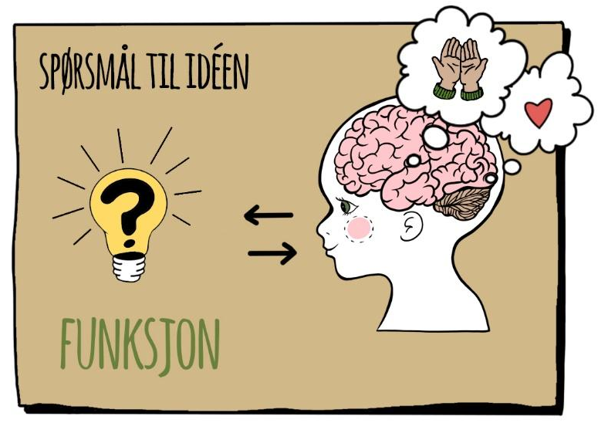

Hva gjør oppfinnelsen? | Kan man legge til flere funksjoner til oppfinnelsen?
Kan oppfinnelsen brukes på en enklere eller mer komplisert måte? | Kan oppfinnelsen bli tryggere å bruke?
Er det noe som finnes i dag som oppfinnelsen kan kombineres med? | Hva skjer hvis du gjør oppfinnelsen større?
Hva skjer hvis du gjør oppfinnelsen mindre? | Hvor får oppfinnelsen energi fra?
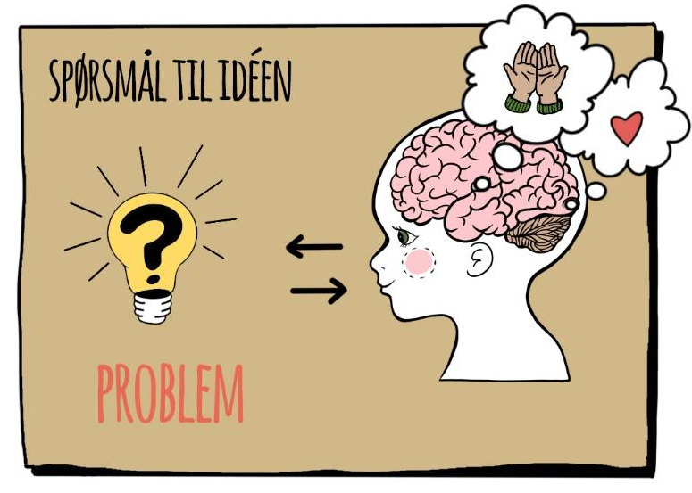
Hva slags materialer er oppfinnelsen laget av? | Hvordan virker den?
På hvilke andre måter kunne den fungert? | Finnes det andre måter å løse problemet på?
Kan oppfinnelsen løse flere problemer enn det dere har tenkt? | Hvem har problemet oppfinnelsen løser?
Hva kan gå galt? Se for deg et problem som kan oppstå når oppfinnelsen er i bruk, hvordan løser dere problemet? | Hvordan løser denne oppfinnelsen et problem?
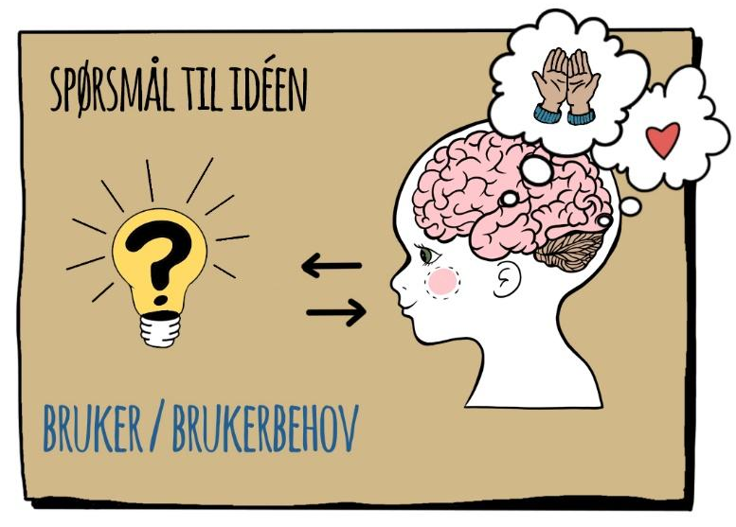
Hvilket problem løser den? | Genererer denne oppfinnelsen flere problemer?
Forklar et scenario hvor oppfinnelsen er i bruk. | Problematiser oppfinnelsen: Hva hvis «sånn og sånn», hva må da skje med oppfinnelsen?
Hvem skal bruke oppfinnelsen? | Hvilke brukerbehov har målgruppen for denne oppfinnelsen?
 | Kan oppfinnelsen brukes av flere samtidig?

